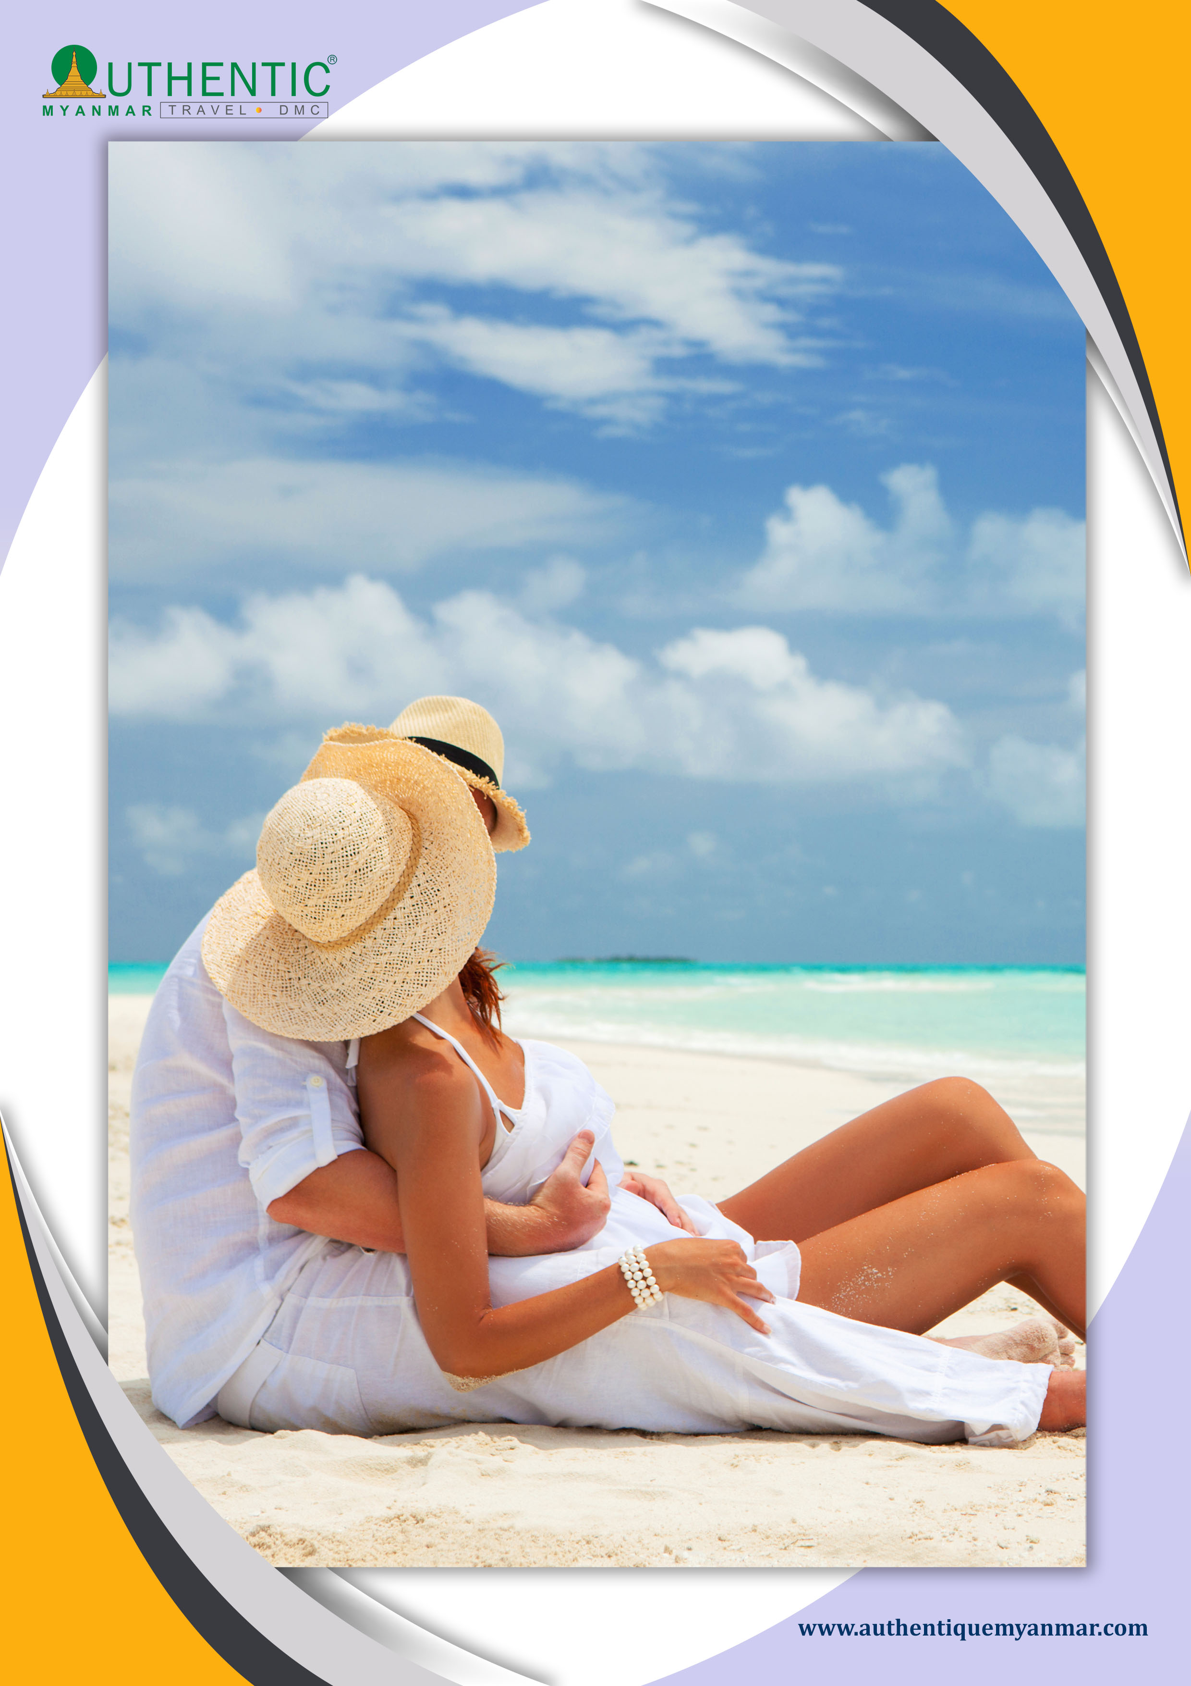
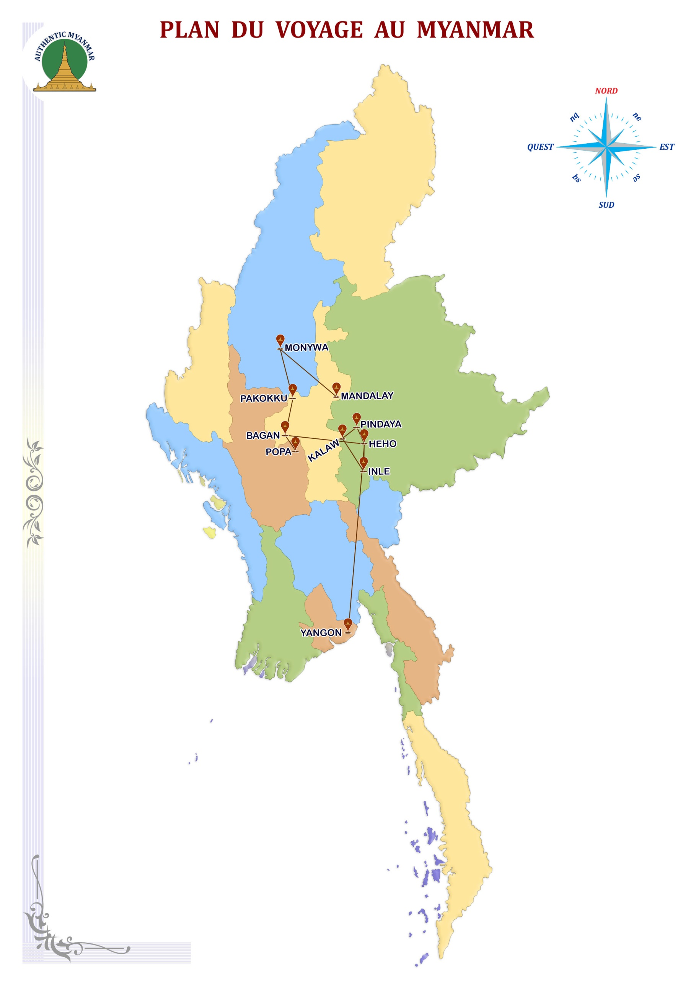

La Birmanie occupe la partie la plus occidentale de l’Asie, formée par la longue vallée nord-sud de l’Irrawaddy. Vous pourrez découvrir Yangon et Mandalay, les villes aux mille pagodes, vous découvrirez les temples oubliés de Bagan, vous serez envoûté par la région du lac Ile et vous irez à la rencontre de la population birmane avec toutes ses richesses ethniques.
D’après la légende, des esprits favorables (Bya Ma) auraient créé un pays merveilleux (Myan Ma). Les Anglais ont déformé ce nom, en faisant Burma. Le pays fut rebaptisé en 1989, « Union du Myanmar », afin entre autres de souligner sa multi ethnicité en se détachant du nom de l’ethnie majoritaire, les Birmans. Ce nom est officiellement reconnu par l’ONU, mais pas par tous ses membres.

Votre programme en un clin d’œil

JOUR | DEPART | TRANSFERT | ESCALE | ARRIVEE | CLASSEMENT
JOUR-00 | FRANCE |  |  | BANGKOK/ ?
JOUR-01 | BANGKOK |  |  | MANDALAY | ***
JOUR-02 | MANDALAY | / | MGN/SGN//AVA | MANDALAY | ***
JOUR-03 | MANDALAY |  | POWIN TAUNG | MONYWA | ***
JOUR-04 | MONYWA | / | PAKKOKU | BAGAN | ***
JOUR-05 | BAGAN |  |  | BAGAN | ***
JOUR-06 | BAGAN |  | POPA | BAGAN | ***
JOUR-07 | BAGAN | - / | HEHO/PINDAYA | KALAW | **
JOUR-08 | KALAW | - / | NYAUNG SHWE | INLE | ***
JOUR-09 | INLE |  | INDEIN | INLE | ***
JOUR-10 | INLE | - / | HEHO | YANGON | ***
JOUR-11 | YANGON |  |  | YANGON | ***
JOUR-12 | YANGON | - / |  | BANGKOK/ ?

ELEVATION DU NIVEAU DE MER

INLE : 885 M

JOUR 01 - BANGKOK OU AUTRE --MANDALAY

Petit déjeuner.
Envol matinal pour Mandalay. En fin de la journée, départ pour Amarapura et promenade sur le pittoresque pont sur pilotis d’UBein, entièrement construit en bois de teck.
Début des visites avec le monastère Shwenandaw, entièrement construit en bois de teck et orné de superbes panneaux illustrant les vies antérieures du bouddha.
Découverte de la surprenante Pagode Kuthodaw construit en 1857 décrite comme étant "le plus grand livre ouvert du Bouddha du monde": 729 plaques de marbre gravées, décrivant la vie de bouddha, sont disséminées dans l’enceinte de la pagode. La journée se termine par le spectacle du coucher de soleil que vous pouvez contempler depuis la colline de Mandalay. Repas libre.
Nuit à l’hôtel.

JOUR 02 - MANDALAY--MINGUN--SAGAING--AVA-MANDALAY (35km/1h)

Petit déjeuner.
Si le temps le permet, visitez le petit marché situé près de la gare. Le dernier train de la banlieue de Mandalay arrive vers 10h30. Vous pouvez profiter des scènes de la vie quotidienne avec les marchands de légumes et les habitants du quartier qui font leurs achats. C’est un endroit très coloré et populaire.
Croisière sur l’Irrawaddy jusqu’à Mingun (45min environ). Visite de la grande Pagode inachevée du roi Bodawpaya, qui fut fendue par un tremblement de terre en 1838, de sa monumentale cloche en bronze réputée la plus grande du monde en état de fonctionnement et de l’élégant Pagode Hsinbyume avec ses 7 niveaux de terrasses dentelées. Retour par bateau à Mandalay. Départ pour Sagaing. La colline "monastique" de Sagaing héberge 500 stupas, autant de monastères, et près de 6000 moines, elle offre un point de vue spectaculaire sur l’Irrawaddy et les collines aux alentours. Arrêt à la Pagode Soon U Ponnya Shin pour profiter du panorama. Continuation à destination d’Ava, que vous découvrez à bord de petites calèches traditionnelles. Visites des ruines du Palais royal, de la Tour de Guet, du très beau monastère en teck Bagaya construit en 1838 et du monastère en brique et stuc Maha Aung Mye Bon Zen, a édifié en 1838. Repas libre.
Nuit à l’hôtel.

JOUR 03 - MANDALAY--MONYWA-THAMBODAY-POWIN TAUNG-MONYWA (136 km/4h)

Petit déjeuner.
Départ en car pour Monywa (3h environ). Arrêt en chemin pour la visite de la Pagode Kaung Mu Daw avec son énorme dôme blanc et ses quelques 800 piliers de pierre réparties à sa base. Visite de la Pagode multicolore Than boddhay et de son intérieur décoré de plus de 500 000 bouddha miniatures. Arrivée en fin d’après-midi. Départ pour les magnifiques temples-grottes de Po Win Taung et Shwe Ba Taung (1hr). Véritable labyrinthe de grottes miniatures, le site archéologique de Po Win Taung abrite des centaines de bouddhas, de toutes tailles, sculptés à même la roche et de superbes fresques murales remarquablement conservées. Puis continuation des visites avec la découverte du dédale de temples troglodytes de Shwe Ba Taung. Retour à Monywa.
Repas libre.
Nuit à l’hôtel.

JOUR 04 - MONYWA-- PAKKOKU- - CROISIERE - BAGAN

Petit déjeuner.
Départ par la route pour la visite du village de MA U, village reconnu pour ses fabrications de bâton d’encens et le tressage très spécifique du bambou. Départ par la route vers Pakokku.
Cet ensemble de pagodes habitées chacune d’un bouddha, érigées entre les XVIe et XVIIIe siècle est situé au cœur d’un paysage désertique. Pakokku, petite ville paisible et ombragée par des arbres centenaires. Balade à travers le marché et dans les ruelles. Visite d’un atelier de fabrique de sandales. Contemplation du coucher du soleil depuis le bateau. Embarquement pour une croisière à destination de Bagan (2h 30), l’occasion de découvrir la vie des berges du fleuve avec ses cultures maraichères et ses villages traditionnels d’un autre temps. Arrivée à Bagan fin de la soirée. Repas libre.
Nuit à l’hôtel.

JOUR 05 - BAGAN

Petit déjeuner.
Une journée a consacré à la découverte de Bagan"la mystique" extraordinaire site archéologique qui n’a rien à envier à celui d’Angkor avec ses 3000 temples et stupas de briques roses témoins de l’apogée de l’architecture bouddhique du Myanmar. Départ pour la visite des principales pagodes du site avec notamment : La Pagode Shwe zi gon où les pèlerins viennent Bouddha et les 37 Nats. Découverte des temples Shwe gu gyi, Gaw daw palin et du marché coloré situés à Old Bagan. Après, visite du temple d’Ananda, avec son stupa doré brillant sous le soleil, ses colossales statues et son monastère (et dont le festival en janvier constitue l’un des évènements les plus marquant du calendrier festif birman). Près de la pagode Law Ka Nanda, nous assisterons à la grande procession de moines qui sortent du monastère pour accepter l’offrande de la population locale. Les locaux se retrouvent ensemble dans un geste de prière, afin de recevoir une bénédiction des moines. Vous pouvez vous joindre à la population locale pour offrir nos dons de matériel aux moines. Découverte des peintures murales, datant du 13eme siècle, de la Pagode Gu Byauk gyi. La contemplation du coucher du soleil depuis le sommet d’une des pagodes du site constitue le point d’orgue de la journée ; l’espace de quelques minutes, sous l’effet de la lumière rasante du couchant, l’ensemble du site semble s’embraser, peignant les pagodes alentours d’une magnifique teinte orangée. Repas libre.
Nuit à l’hôtel.

JOUR 06 - BAGAN- MONT POPA - BAGAN

Petit déjeuner.
Continuation des visites de Bagan avec la découverte des ruines du Palais Royal ; de la porte de Tharaba et du temple méconnu de Ta yok Pye. Visite des ateliers de laque du village de Myin kaba dont la fabrication est devenue, au fil des années, une spécialité de la région. Après, départ par la route pour le Mont Popa, piton rocheux surplombant la pleine de Bagan et lieu de culte dédié aux Nats, les esprits du panthéon birman. C’est à son sommet que se trouve la Pagode Taung Kalat, que l’on atteint après avoir gravi près de 800 marches, sous le regard curieux des singes. Retour à Bagan. Repas libre.
Nuit à l’hôtel.

JOUR 07 - BAGAN--HEHO-PINDAYA-KALAW

Petit déjeuner.
Envol matinal pour Heho.
Départ par la route (2h30 environ) pour les grottes de Pindaya. Le paysage vallonné, recouvert de champs à perd de vue, pourrait être celui de la Toscane, à quelques détails près : les femmes Pao, en tenue traditionnelle, piquant le riz et les enfants hilares chevauchant les buffles d’eau !

Pindaya est surtout réputé pour ses grottes naturelles dans lesquelles ont été entreposés, au fil des siècles les dons des pèlerins soient plus de 8000 statues de bouddha en teck, albâtre, marbre, ciment. L’occasion unique de découvrir l’évolution qui ont connue les représentations du bouddha à travers le temps.

Visite d’un atelier d’artisanat dans lequel vous pourrez suivre les différences étapes de la fabrication des ombrelles en papier Shan, spécialité de la région. Si le temps nous le permet promenade autour du lac au milieu de la forêt de banyans (C'est une espèce voisine du figuier qui peut se développer en arbres géants pouvant couvrir plusieurs hectares). Départ pour Kalaw. Repas libre.
Nuit à l’hôtel.

JOUR 08 - KALAW- -NYAUNG SHWE-LAC INLE

Petit déjeuner.
Départ, toujours par la route (1h 30), pour Nyaung Shwe, au bord du lac Inlé. Visite du monastère en bois de Shwe Yan Pyay. 1er tour de la ville de Nyaung Shwe en cyclo-pousse.
Visite de la Pagode Phaug Daw Oo, qui renferme 5 Bouddhas rapportés de la péninsule malaise au 12eme siècle (lors du festival de la pagode, en septembre/octobre, quatre d’entre eux sont transportés à bord d’une gigantesque barge dorée pour la visite des villages riverains) et visite de quelques-unes de ses nombreuses fabriques artisanales de tissage de la soie, de confection de cigares…Repas libre.
Nuit à l’hôtel.

JOUR 09 - LAC INLE- INDEIN-INLE

Petit déjeuner.
Cadre idyllique, blotti autour des montagnes, le lac Inle est une oasis bleue ponctuée de villages sur pilotis, de temples et de monastères. Embarquement à bord de pirogues à moteur. Découverte de la vie du lac : ses surprenants jardins potagers flottants, fixés sur le fond du lac par de grandes perches de bambou ; ses pêcheurs Inthas, principaux habitants du lac, dont le mode de pêche ancestral, avec une nasse et en ramant avec une jambe, est unique au monde.
Promenade dans le village et visite des pagodes anciennes qui ont été construite au 12em siècle.

Inn-Dein est situé sur la rive sud-ouest du lac principal. Le ruisseau qui mène au village est beau en toute saison, animé avec différentes activités sur ses rives. Inn-Dein village sert de porte principale pour aborder la partie ouest du lac pour découvrir les villages des Pa-O accroché sur les collines. La Bambouseraie et les palmeraies sont les ingrédients pour faire une balade lacustre au bord du lac

Visite du monastère Nga Phe, aussi appelé "monastère des chats sauteurs" depuis que ses moines ont dressé des chats à sauter à l’intérieur d’anneaux. Ce monastère en bois, construit sur pilotis, renferme une étonnante collection de statues de Bouddha. Profitez de la balade en canoë-kayak pour admirer les magnifiques paysages entourant entourant le lac Inle et la culture de la population locale de cette région. Cette petite excursion en bateau vous offrira une expérience de navigation plus calme, ramée et guidée par les dames de l’ethnie « Inthar ». Repas libre.
Nuit à l’hôtel.

JOUR 10 - LAC INLE-HEHO --YANGON

Petit déjeuner.
Envol matinal pour Yangon.
Transfert à l’aéroport de Heho et envol pour Yangon. Arrêt photo devant la pagode Sulé dont le stupa octogonal de 46 m de haut marque le cœur de la ville et le jardin Mahabandula.
Dans le quartier colonial, découvrez les bâtiments administrative "The Secrétariats" de l’aile est et de sa cour intérieure de ce bâtiment colonial. Vous pourrez vous replonger dans les années 1950 et de son magnifique trésor architectural. Puis, promenade à pied dans le quartier colonial qui abrite, le long de ses bâtiments coloniaux aux façades décrépies, un foisonnement de petites échoppes, de marchands ambulants et de cantines de rue. Visite du grand marché Bogyoke, marché de la laque, des pierres précieuses, des tissus…Temps libre pour faire vos derniers achats. Repas libre.
Nuit à l’hôtel.

JOUR 11 – YANGON

Petit déjeuner.
Départ en train circulaire de la ville Yangon pour observer la ville quotidienne de la population de Yangon. Le bus vous attendra au marché d’Insein. Visite de la pagode Chauk Htat gyi et de son grand bouddha couché dont la stature colossale est heureusement adoucie par la bonhomie de son expression! Le reste de l’après-midi est consacrée à la découverte de l’une des perles du Myanmar, véritable emblème du pays; la pagode Shwedagon, sacré depuis plus de 2500 ans, elle est au cœur de la vie religieuse, sociale et politique du pays. Promenade, au son des clochettes et des incantations des fidèles, au pied de l’immense stupa doré que les dernières lueurs du soleil embrasent de mille feux. Repas libre.
Nuit à l’hôtel.

JOUR 12 - YANGON --BANGKOK OU AUTRE

Petit déjeuner.
Temps libre jusqu’au transfert à l’aéroport.
Transfert à l’aéroport international, envol à destination de Bangkok.

- Note-1:L’ordre des visites et des excursions peuvent être modifiés en fonction des impératifs locaux (horaires d’avion notamment). Si certaines visites et excursions s’avéraient irréalisables, nous nous efforcerions de les remplacer.
- Note-2: Les horaires des vols sont indicatifs et peuvent changer sans préavis de la compagnie aérienne.
- Note-3 : Nous vous conseillons fortement de souscrire une assurance individuelle pour la durée de votre séjour en Birmanie.

FIN DES PRESTATIONS.

